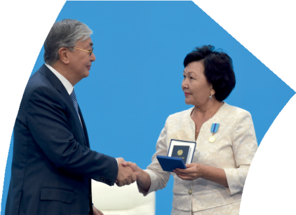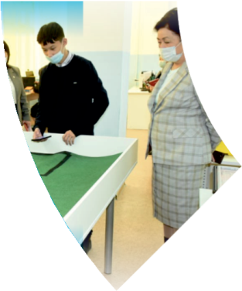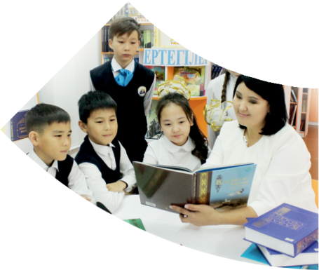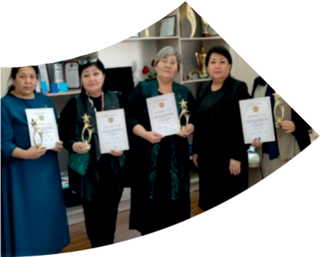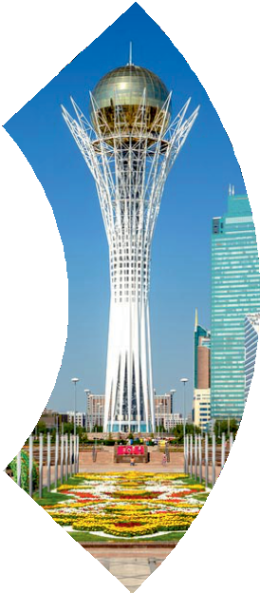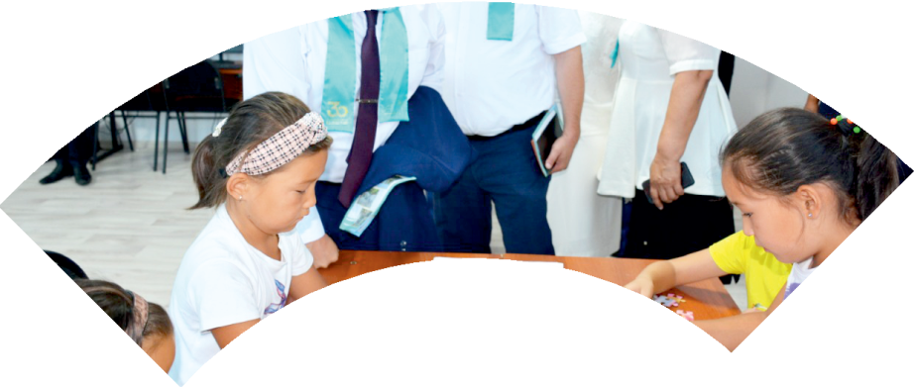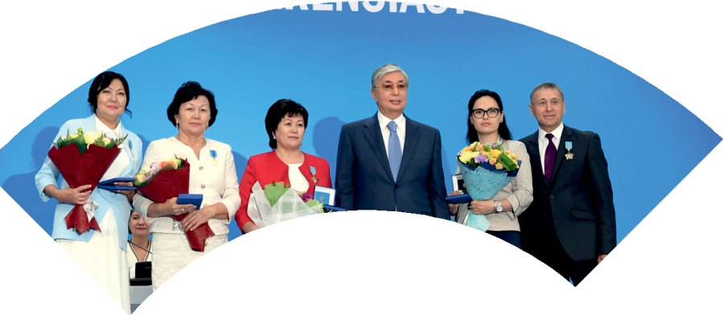

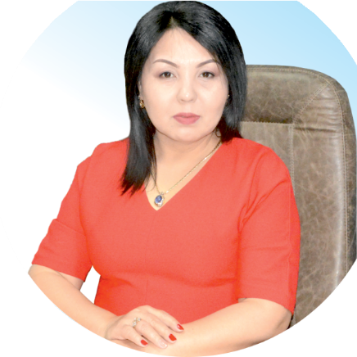 **Құрметті ұстаз – бақ**

**сыйлаған еңбегі,**

**Абыройлы, сыйлы жандар**

**елдегі**

***ЕСЕН Бақыткүл Артыққызы,***

***бас редактор***

Адамзатқа бақыт сыйлайтын басты құндылық білім екені белгілі. Кез-келген мемлекеттің бәсекеге қабілеттілігі де ең алдымен азаматтарының білім деңгейіне байланысты болатынын өмірдің өзі дәлелдеуде. Сондықтан да Қазақ Елінің ғажап елге айналуы үшін білім саласын басым бағытта дамытуға бәріміз өз үлесімізді қосуымыз керек деп ойлаймын. Қазақстан Республикасының Президенті Қасым-Жомарт Тоқаев ««Ұстазы жақсының ұстамы жақсы» деген халқымыз. Ұстазсыз адам болмайды. Бәріміз де кезінде мұғалімнің тәлімін алып, білімін үйрендік. Сондықтан болашаққа жол сілтейтін мұғалімнің еңбегін лайықты бағалау – өте маңызды міндет» деп атап өтіп, ұстаздардың еңбегін жоғары бағалаған болатын.

Еліміздің өркендеуіне өлшеусіз үлес қосып, жарқын болашағымыз жас ұрпаққа сапалы білім, жақсы тәрбие беру жолында аянбай еңбек етіп жүрген ұстаздар қауымына қандай құрмет көрсетсек те жарасады. Осыған орай редакциямыз «Мұғалімдер күні» мерекесі, «Ұлт ұстазы Ахмет Байтұрсыновқа 150 жыл» мерейтойына орай қоғамда Ұстаздар қауымының ұлы еңбегін бағалап, білім саласының дамуына сүбелі үлес қосып жүрген ұстаздарымызды дәріптеу, оларға алғыс білдіріп, «ҚҰРМЕТТІ ҰСТАЗ» төсбергісімен марапаттау, мадақтау мақсатында«ҚҰРМЕТТІ ҰСТАЗ**»**Республикалық байқауын ұйымдастырған болатынбыз. Байқауға республика көлеміндегі мектепке дейінгі, орта, арнайы, мамандандырылған, қосымша, жалпы орта, техникалық және кәсіптік білім беру ұйымдарының кемінде 5 жыл үздіксіз педагогикалық еңбек өтілі бар ұстаздары қатысты. Педагог кадрлардың теориялық білімі мен практикалық дағдыларын тереңдету, педагог мәртебесін арттыру, сапалы білімге қолжетімділікті арттыратын ең құнды материалдарды жинақтап, жақсы мұғалімдердің тәжірибе алаңын құру, кәсіби деңгейін ұдайы көтеріп отыру, теориялық білімі мен әдістемелік біліктілігін үздіксіз жетілдіру, мұғалімдерді оқытудың озық әдіс-тәсілдерімен қаруландыра отырып, шығармашылық жұмыстарын баспа беттерінде жариялауға мүмкіндік жасау, жаңаша жұмыс жасауға ынталандыру, олардың еңбегіне алғыс айту мақсатында ұйымдастырған байқауымызға еліміздің барлық аймақтарының ұстаздары белсенді қатысқаны бізді үлкен қуанышқа бөледі.

Байқау жеңімпаздарына «Мұғалімдер күні мерекесіне орай «ҚҰРМЕТТІ ҰСТАЗ» төсбелгісі мен арнайы Грамотасы беріліп, педагогтың шығармашылық еңбегі болып табылатын жаңартылған білім бағдарламасының әдіс-тәсілдерін қолданып өткізген ашық сабағы «БІЛІМ ШЫҢЫ-ҒЫЛЫМ СЫРЫ» журналының bilim-shini.kz сайтында жарияланып отыр. Байқаудың барлық қатысушылары Сертифкатталды. Бұл өз кезегінде педагогтардың ең құнды материалдары жинақталып, озық тәжірибе алаңының құрылуының бастамасы болуда.

Құрметті ұстаз – бақ сыйлаған еңбегі, абыройлы, сыйлы жандар елдегі. Біз білікті ұстаздардың арқасында ғана білімді елге айналатынымызды түсінетін кез келді. Білімді елдің ғана болашағы жарқын болатыны бүгінде баршаға аян. Құрметті ұстаздарымызды қадірлей білейік, білімді балаларымызды бағалай білейік!

Мұғалімнің тегі: Нихамбаев Ғалиден Диясович

Мектебі:Кенен Әзірбаев атындағы орта мектеп

Пәні:Бастапқы әскери даярлық және технологиялық дайындық

Сыныбы:10-11 сынып

Облысы:Алматы облысы

Ауданы: Қарасай ауданы

ЖЕТІСТІКТЕРІ (2020,2021,2022 жылдарғы):1.Обл.Алғыс хат «Ұлы Отан соғысының 75 жылдығына»орай

2.Обл.Алғыс хат «Кеңес әскерлерінің Ауған жерінен шығарылғанына-32 жылдығына орай құрмет грамотасы-2020 ж

3.Республикалық диплом «Мың бала» интеллектуалды білім порт ұйымдастыруымен «Үздік педагог» байқауының 1 дәрежелі орыны

4.Обл.Алғыс хат «Жас сарбаз» жасөспірімдер әскери патриоттық қозғалысы 2021 ж

5.Республикалық құрмет грамотасы «Өрлеу» республикалық педагогикалық шеберлікті дамыту орталығы 2021 ж

6.Обл.алғыс хат.Облыстық ғылыми әдістемелік конференцияға белсене қатысқаны үшін 2022 ж

7.Обл.құрмет грамотасы.Жасөспірімдерді әскери патриоттық тәрбие бергені үшін 2022 ж

**МАТЕРИАЛ ТАҚЫРЫБЫ:Калашников автоматы**

Қысқа мерзімді (сабақ) жоспары

11 сабақ

|  |  |  |  |  |  |  |
| --- | --- | --- | --- | --- | --- | --- |
| **Білім беру ұйымының атауы** | | «К.Әзірбаев атындағы орта мектеп» КММ | | | | |
| **Пәні:** | | АӘжТД | | | | |
| **Бөлім:** | | Атыс дайындығы | | | | |
| **Педагогтің Т.А.Ж.** | | Нихамбаев Ғалиден Диясович | | | | |
| **Күні:** | | 19.11.2021ж. | | | | |
| **Сынып: 10А,10Ә,10Б** | | Қатысушылар саны | | Қатыспағандар саны | | |
| **Сабақтың тақырыбы:** | | Калашников автоматы және қол оқшашары | | | | |
| **Оқу бағдарламасына сәйкес оқыту мақсаттары** | | 1. АК автоматы және РПК қол оқшашарының тағайындалуы, ұрыстық қасиеттері, жалпы құрылысы және жұмыс істеу қағидаттарымен танысу.  2. Қаруды қолдану кезінде қауіпсіздік шараларын сақтаудың практикалық дағдыларын дамыту.  3.Ұқыптылыққа, тәртіпке тәрбиелеу. | | | | |
| **Сабақтың мақсаты** | | Оқушылар нені білуі тиіс:  – АК автоматы және РПК оқшашарының тағайындалуын және ұрыстық қасиеттерін;  – АК автоматы және РПК оқшашары модификацияларын;  – АК автоматы және РПК оқшашары бөлшектерінің, құрамдас бөліктерінің атаулары мен жұмыс қағидатын.  Оқушылар нені үйренуі тиіс:  – қаруды қолдану кезінде қауіпсіздік шараларын сақтауды;  – АК автоматы және РПК оқшашары модификацияларын ажырата білуді;  – автоматтың (оқшашардың) бөлшектері мен құрамдас бөліктерін ажыратуды. | | | | |
| **Сабақ барысы** | | | | | | |
| **Сабақ кезеңі/**  **уақыт** | **Педагогтің әрекеті** | | **Оқушының әрекеті** | | **Бағалау** | **Ресурстар** |
| **Сабақтың басы** | 1-әрекет.  1.Взвод командирі оқушыларды сапқа тұрғызады  2.оқытушыға рапорт береді,  3. амандасу, түгендеу,  4.оқушылардың сырт көрінісін тексеру  2-әрекет. Үй тапсырмасы:  1. Бөлімшені ұйымдастыру.  2. Штаттық қарулану жəне ұрыс техникасы.  3. Бөлімшенің ұрыстық мүмкіндіктері.  3-әрекет  Сабақты қару және патрондармен жұмыс істеу кезіндегі қауіпсіздік шараларын қарастырудан бастау қажет. Әскерде әскери қызметшілердің қаза болу оқиғаларының көп бөлігі қауіпсіздік шараларының сақталмауына байланысты орын алады (қосымша ақпарат көздерін қолдана отырып, армиядағы оқыс оқиғалардан мысалдар анықтауға кеңес беріңіз). Қарудың әр түріне қатысты қауіпсіздік шаралары атыс жүргізуге арналған нұсқаулықтарда, атыс ұйымдастыру және өткізу қағидаларында жазылған. Қауіпсіздік шаралары туралы ұсынылған мәтінді оқушылардың кесте түрінде ресімдеп, мұқият оқып шығуын тапсырамын. | | Мұғаліммен сәлемдесу.  Оқу құралдарын алу.  Кезекші сабаққа дайындығын хабарлайды.  Оқушылар сабаққа дайындалады  Оқушылар дәптерлеріне өтіліп жатқан жаңа сабақ тақырыбын жазып,  түсінбеген жерлерін мұғалімнен сұрап алады | | Екі жұлдыз бір тілек | Суреттер,  АӘжТД кітабы |
| **Сабақтың ортасы** | 4-әрекет Бастапқы:  – қарумен жұмыс істерден бұрын оның және онымен бірге қолданылатын оқ-дәрінің құрылымы мен жұмыс істеу қағидатын білу; қаруды қолға алғанда оның оқталмағанына және сақтандырғышқа қойылғанына көз жеткізу қажет.  Жұмыс барысында:  – ату алдында саусақты ағытқыш ілгегінде ұстамау керек;  – қажеті болмаса, шүріппені ұрыстық қалыптан түсірудің керегі жоқ;  – қаруды оқтау және оқтан босату кезінде ұңғыны қауіпсіз бағытқа қарату керек;  – қарумен жұмыс аяқталғаннан соң оны оқтан босатып, тексеру және сақтандырғышқа қою керек.  Тыйым салынатын жағдайлар:  – қарудың оқталғанына, оғы жоқ екеніне қарамастан, адамдарға, жануарларға кезеуге;  – қажет болмаған жағдайда қарудың оқтығына оқ салуға;  – оқ атуға жарамсыз қару мен оқ-дәріні қолдануға;  – жарылмаған граната, оқ-дәріні қолға алуға, ұстауға тыйым салынады.  Қарудың ұрыстық қасиеттерін қарастырғанда автомат пен оқшашардың сипаттамалары бар суретті (слайд немесе плакат) пайдалану қажет.  Салыстыру үшін, компьютердің көмегімен шет мемлекеттердің атыс қаруының сипаттамаларын іздеп, қолдануға болады. Оқушыларға жазба жасап, материалын сипаттау ұсынылады. | | Орындырында отырып тапсырмаға кіріседі | | Бас бармақ |  |
| **Сабақтың соңы** | 5-әрекет.  1. Қару және оның оқ-дәрісімен жұмыс істеу кезіндегі қауіпсіздік шаралары.  2. Калашников автоматы мен қол оқшашарының тағайындалуы, ұрыстық қасиеттері, жалпы құрылысы және жұмыс істеу қағидаттары. | | Тақта алдында көрсетеді | | От шашу |  |

